1、查找里程（10分）

****题目内容：****

下图为国内主要城市之间的公路里程：

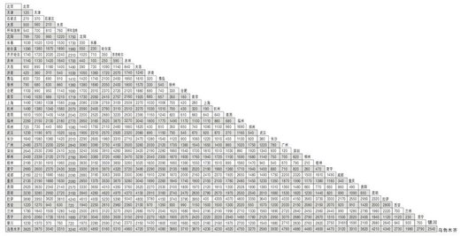

你的程序要读入这样的一张表，然后，根据输入的两个城市的名称，给出这两个城市之间的里程。

****注意：任何两个城市之间的里程都已经给出，不需要计算经第三地中转。****

****注意：你并不需要去录入上图的数据，数据是在程序输入中给的。****

****输入格式:****

首先，你会读到若干个城市的名字。每个名字都只是一个英文单词，中间不含空格或其他符号。当读到名字为“###”（三个#号）时，表示城市名字输入结束，###并不是一个城市的名字。如果记读到的城市名字的数量为n。

然后，你会读到nxn的一个整数矩阵。第一行的每一个数字，表示上述城市名单中第一个城市依次到另一个城市之间的里程。表中同一个城市之间的里程为0。

最后，你会读到两个城市的名字。

****输出格式：****

输出这两个城市之间的距离。

****输入样例：****

Hagzou Hugzou Jigxng    ###

0 1108 708

1108 0 994

708 994 0

Hagzou    Jigxng

****输出样例：****

708

**时间限制：500ms内存限制：32000kb**